École Marocain de Science de L’ingénieure
RAPPORT TECHNIQUE DE PROJET



Système Multi-Agents Médical
avec
LangGraph, FastAPI, MCP et React
Présenté par :
SAYAKOUL Diyae-eddine
Étudiant(e) en 4 Année IADM
Encadrant(e) :
Pr. EL AMRAOUI Khalid
Filière : Intelligence Artificielle & Science des données

Résumé
Ce rapport présente la conception et la réalisation d'un système multi-agents médical développé dans le cadre d'un projet universitaire de Master en Intelligence Artificielle. Le système a pour objectif d'assister les professionnels de santé dans la collecte et l'analyse préliminaire des symptômes des patients, en s'appuyant sur une architecture orchestrée par LangGraph, exposée via une API RESTful FastAPI, enrichie par le protocole Model Context Protocol (MCP) et dotée d'une interface utilisateur développée en React.
L'architecture repose sur un orchestrateur central (Supervisor Agent) qui coordonne dynamiquement plusieurs agents spécialisés : un agent de collecte de données patient, un agent d'analyse symptomatique, un agent de génération de rapports et un agent de validation médicale humaine. Le paradigme Human-in-the-Loop est au cœur du système, garantissant qu'aucune décision diagnostique n'est émise sans validation explicite d'un praticien.
Le système a été intégralement validé à travers LangGraph Studio, une interface de débogage graphique permettant l'inspection en temps réel du graphe d'états et des transitions conditionnelles. Trois scénarios de test représentatifs ont été exécutés avec succès, couvrant des cas bénins, des cas d'urgence et des cas nécessitant une orientation médicale approfondie.

Mots-clés : Système multi-agents, LangGraph, FastAPI, MCP, React, Human-in-the-Loop, Intelligence Artificielle médicale, orchestration d'agents, traitement de workflow.

Table des Matières
Résumé 2
Table des Matières 3
Liste des Figures 5
1. Introduction 6
2. Contexte et Objectifs 7
2.1 Contexte du projet 7
2.2 Objectifs principaux 7
2.3 Contraintes et exigences 7
3. Présentation des Technologies Utilisées 8
3.1 LangGraph 8
3.2 FastAPI 8
3.3 Model Context Protocol (MCP) 8
3.4 React 9
4. Architecture Générale du Système 10
5. Architecture Multi-Agents 12
5.1 Composition du système multi-agents 12
5.2 Rôle et nécessité du Supervisor Agent 12
6. Gestion de l’État Partagé 13
6.1 Structure de l’état partagé 13
6.2 Opérations sur l’état et reducer functions 13
7. Workflow LangGraph 14
7.1 Définition du graphe et nœuds 14
7.2 Transitions conditionnelles et routage 14
7.3 Boucles et interruptions 15
8. Intégration MCP 16
8.1 Architecture du serveur MCP 16
8.2 Outils MCP implémentés 16
8.3 Justification de l'intégration MCP 17
9. Human-in-the-Loop 18
9.1 Justification du paradigme 18
9.2 Implémentation technique 18
10. API FastAPI 18
10.1 Structure des endpoints 18
10.2 Validation des données et gestion des erreurs 19
11. Frontend React 20
11.1 Structure de l'application 20
11.2 Composants principaux 20
11.3 Gestion des états asynchrones 23
12. Validation dans LangGraph Studio 24
13. Jeux de Tests et Résultats 26
13.1 Scénario de test 1 — Cas respiratoire simple 26
13.2 Scénario de test 2 — Détection de signaux d'alarme 26
13.3 Scénario de test 3 — Cas bénin 26
13.4 Tableau récapitulatif des résultats 27
14. Analyse Critique et Limites 28
14.1 Points forts du système 28
14.2 Limites identifiées 28
15. Perspectives d'Amélioration 29
15.1 Questionnaire adaptatif 29
15.2 Intégration de données médicales structurées 29
15.3 Sécurité et conformité réglementaire 29
15.4 Déploiement multi-agents distribué 29
16. Conclusion 30
Références Bibliographiques 31
Annexe A — Structure du Projet 32

Liste des Figures
Figure 1: Figure 1 Architecture globale du système 9
Figure 2: Workflow principale implémente avec LangGraph 13
Figure 3: Inspection des outils MCP exposés par le serveur 15
Figure 4: Home Page 19
Figure 5: Question Screen 20
Figure 6: Suivi de progression du workflow. 20
Figure 7: Analyse préliminaire générée 21
Figure 8: Rapport final généré 22
Figure 9: Observation de l'état partagé 23
Figure 10: Structure de projet 31

1. Introduction
L'intelligence artificielle appliquée au domaine de la santé constitue l'un des axes de recherche les plus prometteurs et les plus exigeants de la décennie actuelle. La complexité inhérente aux processus cliniques, la criticité des décisions médicales et la nécessité d'une supervision humaine permanente imposent des architectures logicielles robustes, traçables et modulaires. C'est dans ce cadre que s'inscrit le présent projet universitaire, dont l'ambition est de concevoir et de réaliser un système multi-agents médical capable de collecter, d'analyser et de synthétiser les symptômes d'un patient tout en maintenant un médecin dans la boucle décisionnelle.
Le système développé repose sur un ensemble de technologies modernes et complémentaires : LangGraph pour l'orchestration des agents et la gestion des flux de travail conditionnels, FastAPI pour l'exposition des services métiers sous forme d'API REST performante, le protocole MCP (Model Context Protocol) pour l'intégration de capacités d'analyse symptomatique spécialisées, et React pour la construction d'une interface utilisateur réactive et accessible. L'ensemble de ces composants s'articule autour d'un paradigme architectural fondamental : le Human-in-the-Loop, garantissant que chaque cycle d'analyse est soumis à la validation d'un praticien avant toute restitution au patient.
Ce rapport s'organise en seize chapitres couvrant successivement le contexte et les objectifs du projet, la présentation des technologies retenues, l'architecture générale et détaillée du système, les mécanismes de gestion d'état, le workflow LangGraph, l'intégration MCP, la logique Human-in-the-Loop, l'API FastAPI, le frontend React, la validation dans LangGraph Studio, les jeux de tests, une analyse critique et enfin les perspectives d'amélioration.

2. Contexte et Objectifs

2.1 Contexte du projet
Le recours croissant aux outils numériques dans le parcours de soins a mis en évidence un besoin pressant de systèmes capables d'automatiser certaines étapes préliminaires de la consultation médicale, notamment la collecte structurée des symptômes et leur pré-analyse. Toutefois, les solutions existantes souffrent souvent d'un manque de traçabilité, d'une absence de supervision humaine intégrée, ou d'une architecture monolithique peu adaptée à l'évolution des besoins cliniques. Les récentes avancées en matière de modèles de langage de grande taille (LLM) et d'orchestration d'agents offrent de nouvelles perspectives pour pallier ces lacunes.
Ce projet s'inscrit dans un cadre académique de Master en Intelligence Artificielle, visant à explorer concrètement la conception de systèmes multi-agents dans un domaine à forts enjeux éthiques et techniques. Il mobilise des compétences transversales couvrant l'architecture logicielle, le développement backend et frontend, l'ingénierie des prompts et la validation de systèmes à base d'IA.

2.2 Objectifs principaux
Les objectifs poursuivis dans ce projet sont multiples et complémentaires. Le premier objectif est de concevoir une architecture multi-agents cohérente, dans laquelle chaque agent dispose d'un périmètre fonctionnel clairement délimité et communique avec les autres agents via un état partagé structuré. Le deuxième objectif consiste à implémenter un workflow de collecte de symptômes guidé, permettant à un patient de répondre à une séquence de cinq questions ciblées, dont les réponses sont ensuite analysées pour générer un rapport préliminaire.
Le troisième objectif vise à intégrer le protocole MCP afin d'enrichir les capacités analytiques du système grâce à des outils spécialisés de détection de signaux d'alarme, d'évaluation de la sévérité symptomatique et de recommandation d'urgence. Le quatrième objectif impose l'implémentation d'un mécanisme de validation médicale humaine, condition sine qua non pour toute diffusion de résultats au patient. Enfin, le cinquième objectif est de valider l'ensemble du système à travers LangGraph Studio et des scénarios de tests représentatifs.

2.3 Contraintes et exigences
Le système doit respecter plusieurs contraintes fondamentales. Sur le plan de la sécurité, aucune information médicale ne doit être communiquée au patient sans validation préalable d'un médecin. Sur le plan de la maintenabilité, l'architecture doit être modulaire et extensible, facilitant l'ajout de nouveaux agents ou de nouveaux outils MCP. Sur le plan de la performance, les temps de réponse de l'API doivent rester compatibles avec un usage interactif. Enfin, sur le plan éthique, le système doit afficher explicitement son statut d'outil d'aide à la décision et ne jamais se substituer à un diagnostic médical.

3. Présentation des Technologies Utilisées

3.1 LangGraph
LangGraph est un framework open-source développé par LangChain, Inc., conçu pour l'orchestration de workflows stateful à base d'agents LLM. Contrairement aux pipelines séquentiels classiques, LangGraph permet de modéliser des graphes d'états complexes intégrant des branches conditionnelles, des boucles, des interruptions et des mécanismes de persistance. Il s'appuie sur la notion de StateGraph, un graphe orienté dans lequel chaque nœud représente une fonction de transformation d'état et chaque arête représente une transition conditionnelle ou inconditionnelle.
Le choix de LangGraph pour ce projet se justifie par plusieurs considérations techniques. Premièrement, la nature intrinsèquement stateful du workflow médical — collecter cinq questions, maintenir un historique, générer un rapport, attendre une validation — s'accommode parfaitement du modèle de StateGraph. Deuxièmement, LangGraph offre un support natif du Human-in-the-Loop via son mécanisme d'interruption (interrupt_before, interrupt_after), permettant de suspendre l'exécution du graphe en attente d'une action humaine. Troisièmement, LangGraph Studio fournit un environnement de débogage visuel permettant d'inspecter en temps réel l'état du graphe, les valeurs des variables et les transitions effectuées.

3.2 FastAPI
FastAPI est un framework web Python moderne, fondé sur les standards OpenAPI et JSON Schema, exploitant les capacités asynchrones de Python 3.7+ via la librairie asyncio. Il offre des performances comparables à Node.js et Go pour les opérations I/O-bound, tout en proposant une génération automatique de documentation interactive (Swagger UI et ReDoc). Sa compatibilité native avec les type hints Python permet une validation automatique des données entrantes et sortantes, réduisant significativement le risque d'erreurs de sérialisation.
Dans le cadre de ce projet, FastAPI constitue la couche d'exposition des fonctionnalités du système multi-agents. Il expose les endpoints permettant de démarrer une session de collecte, de soumettre les réponses du patient, de consulter l'analyse préliminaire et de valider ou rejeter le rapport médical. Son système de dépendances (Dependency Injection) facilite l'intégration du moteur LangGraph dans le cycle de vie des requêtes HTTP.

3.3 Model Context Protocol (MCP)
Le Model Context Protocol (MCP) est un protocole standardisé développé par Anthropic, permettant à des modèles de langage d'interagir avec des outils et des ressources externes de manière structurée et sécurisée. MCP définit une interface générique entre un client LLM et un serveur de capacités, permettant l'exposition d'outils (tools), de ressources (resources) et de prompts de manière déclarative. Cette architecture permet une découverte dynamique des capacités disponibles et une invocation standardisée, indépendamment de l'implémentation sous-jacente.
L'intégration de MCP dans ce projet répond à un besoin précis : enrichir les capacités analytiques du système sans alourdir la logique des agents LangGraph. Le serveur MCP expose trois outils spécialisés — check_red_flags, symptom_severity et emergency_recommendation — qui sont invoqués par l'agent d'analyse lors du traitement des symptômes collectés. Cette séparation des responsabilités permet de faire évoluer les algorithmes d'analyse indépendamment de l'orchestration des agents.

3.4 React
React est une bibliothèque JavaScript déclarative développée et maintenue par Meta, dédiée à la construction d'interfaces utilisateur composées de composants réutilisables et réactifs. Son modèle de données unidirectionnel (flux de données descendant) et son système de hooks (useState, useEffect, useContext) permettent de gérer efficacement l'état local et les effets de bord dans une application web moderne. Couplé à des librairies comme Axios pour les requêtes HTTP et TailwindCSS pour le stylage, React offre une base solide pour construire des interfaces médicales claires et accessibles.
Le frontend React de ce projet implémente un parcours utilisateur structuré en étapes successives : accueil et saisie du cas, questionnaire guidé à cinq questions, affichage de la progression, présentation de l'analyse préliminaire, interface de validation médicale et restitution du rapport final. Cette séparation frontend/backend, matérialisée par le protocole HTTP, garantit l'indépendance des couches et facilite les évolutions futures de l'interface sans modifier la logique métier.

4. Architecture Générale du Système
L'architecture générale du système s'organise en cinq couches fonctionnelles distinctes, chacune ayant un rôle précis et des interfaces bien définies. Comme illustré dans la Figure 1, la chaîne de traitement suit un flux logique allant de l'interface utilisateur React jusqu'aux outils MCP, en passant par l'API FastAPI et l'orchestrateur LangGraph, avec une interruption obligatoire pour la validation médicale humaine.

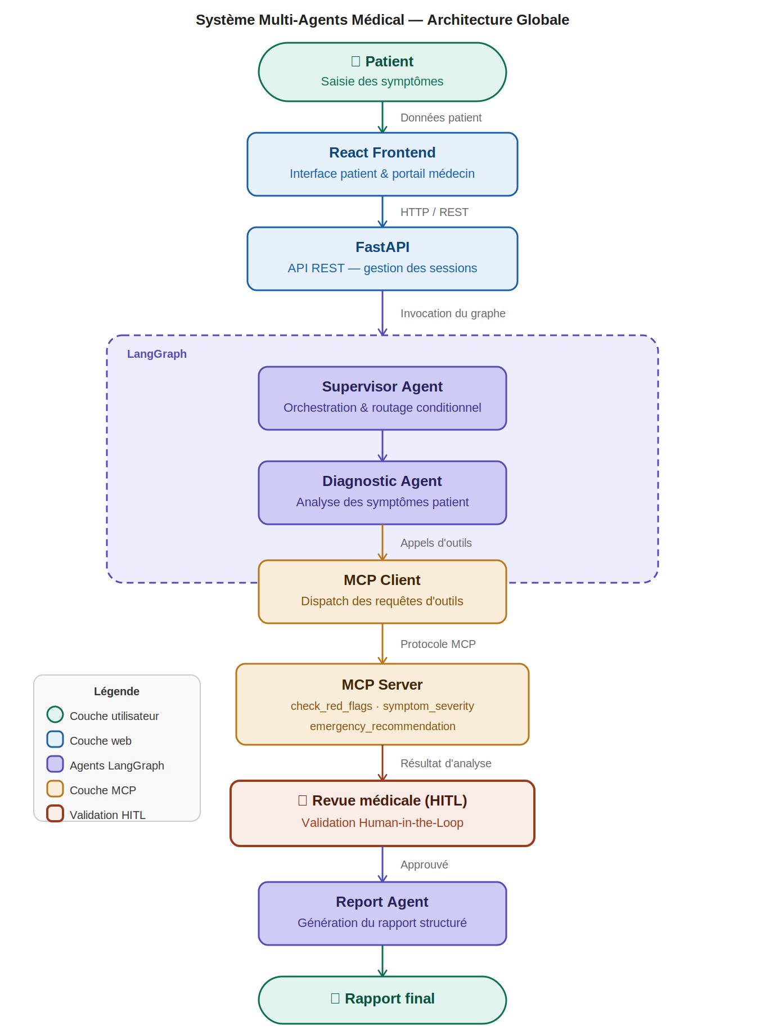
Figure 1: Architecture globale du système

Légende : Diagramme d’architecture illustrant les couches du système : interface React, API FastAPI, orchestrateur LangGraph, outils MCP et module Human Review. Les flèches indiquent les flux de données bidirectionnels entre chaque couche.
La première couche est constituée par l’interface utilisateur React, qui gère l’interaction directe avec le patient et le médecin. Elle communique exclusivement avec la couche API via des requêtes http REST. La deuxième couche est l’API FastAPI, qui joue le rôle de passerelle entre le frontend et le moteur d’orchestration. Elle valide les données entrantes, instancie les sessions LangGraph et expose les endpoints nécessaires au cycle de vie complet d’une consultation.
La troisième couche est l’orchestrateur LangGraph, qui constitue le cœur du système. Il gère l’exécution conditionnelle du graphe d’agents, maintient l’état partagé entre les nœuds, implémente les mécanismes d’interruption pour la validation humaine et coordonne les appels aux outils MCP. La quatrième couche regroupe les outils MCP, exposés via un serveur MCP local, qui fournissent des capacités d’analyse symptomatique spécialisées. Enfin, la cinquième couche est le module Human Review, représentant le praticien médical qui intervient dans le workflow pour valider ou rejeter l’analyse préliminaire générée.
Cette architecture en couches présente plusieurs avantages déterminants. Elle assure une séparation claire des responsabilités, facilitant la maintenance et l’évolution indépendante de chaque composant. Elle permet un couplage faible entre les couches, réduisant les dépendances et les risques de propagation d’erreurs. Elle offre également une traçabilité complète du flux de traitement, essentielle dans un contexte médical où la reproductibilité et l’auditabilité des décisions sont primordiales.

5. Architecture Multi-Agents

5.1 Composition du système multi-agents
Le système multi-agents est composé de quatre agents spécialisés, coordonnés par un agent superviseur central. Cette organisation répond au principe de séparation des préoccupations (Separation of Concerns), chaque agent étant responsable d’un périmètre fonctionnel précis et clairement délimité. L’agent superviseur, dénommé Supervisor Agent, est le point d’entrée unique du workflow et prend toutes les décisions de routage entre les agents subordonnés.
L’Agent de Collecte (Intake Agent) est responsable de la gestion du questionnaire patient. Il soumet séquentiellement les cinq questions prédéfinies au patient, collecte et valide les réponses, et maintient l’historique des échanges dans l’état partagé. L’Agent d’Analyse (Analysis Agent) traite les réponses collectées en s’appuyant sur les outils MCP pour détecter les signaux d’alarme, évaluer la sévérité symptomatique et formuler une analyse préliminaire structurée. L’Agent de Rapport (Report Agent) génère un rapport médical formaté à partir des résultats de l’analyse, incluant un résumé clinique, les observations pertinentes et les recommandations préliminaires. L’Agent de Validation (Validation Agent) gère l’interface de revue médicale, présente le rapport au praticien et traite sa décision de validation ou de rejet.

5.2 Rôle et nécessité du Supervisor Agent
Le Supervisor Agent est l’élément architectural central du système. Sa nécessité se justifie par plusieurs impératifs techniques et fonctionnels. Premièrement, il garantit la cohérence du workflow en s’assurant que les agents sont invoqués dans le bon ordre et avec les bonnes entrées. Deuxièmement, il implémente la logique de routage conditionnel, déterminant dynamiquement quel agent activer en fonction de l’état courant du système. Troisièmement, il gère les cas d’erreur et les situations exceptionnelles, telles qu’une réponse incohérente du patient ou une détection d’urgence médicale requérant une redirection immédiate.
Sans un agent superviseur centralisé, chaque agent devrait implémenter sa propre logique de routage, conduisant à un couplage fort entre agents, une duplication de la logique de contrôle et une difficulté accrue pour modifier le workflow. La centralisation du contrôle dans le Supervisor Agent permet au contraire de modifier les règles de routage en un seul point, sans impact sur les agents spécialisés.

6. Gestion de l’État Partagé
La gestion de l’état partagé est un élément fondamental de l’architecture LangGraph. Dans ce système, l’état partagé est modélisé sous forme d’un objet TypedDict Python, définissant de manière explicite et typée l’ensemble des informations échangées entre les agents au fil du workflow. Cet état joue le rôle de mémoire commune du système, accessible en lecture par tous les agents et modifiable selon des règles précises.

6.1 Structure de l’état partagé
L’état partagé du système comporte plusieurs champs principaux. Le champ patient_id contient l’identifiant unique de la session courante. Le champ initial_complaint enregistre la plainte initiale décrite par le patient lors de la saisie du formulaire d’accueil. Le champ questions_asked maintient la liste des questions posées par l’agent de collecte, permettant au système de savoir où en est la progression du questionnaire. Le champ answers collecte les réponses fournies par le patient à chacune des cinq questions.
Le champ current_question_index indique l’index de la question en cours, permettant au Supervisor Agent de décider si le questionnaire est terminé ou doit se poursuivre. Le champ preliminary_analysis stocke l’analyse structurée générée par l’agent d’analyse après le traitement des réponses via les outils MCP. Le champ medical_report contient le rapport formaté produit par l’agent de rapport. Le champ validation_status enregistre la décision du praticien (validated, rejected ou pending). Enfin, le champ red_flags_detected liste les signaux d’alarme éventuellement identifiés pendant l’analyse.

6.2 Opérations sur l’état et reducer functions
LangGraph utilise le concept de reducer functions pour gérer la mise à jour de l’état partagé. Chaque champ de l’état peut être associé à une fonction de réduction spécifiant comment les nouvelles valeurs sont fusionnées avec les valeurs existantes. Par exemple, le champ answers utilise un reducer additif qui concatène les nouvelles réponses à la liste existante, tandis que les champs current_question_index et validation_status utilisent un reducer de remplacement simple. Cette granularité dans la gestion des mises à jour évite les conflits lors d’exécutions parallèles potentielles et garantit la cohérence de l’état tout au long du workflow.

7. Workflow LangGraph
Le workflow LangGraph du système est modélisé sous la forme d’un graphe orienté acyclique avec boucles conditionnelles, comme illustré dans la Figure 2. Ce graphe définit l’ensemble des transitions possibles entre les nœuds agents, les conditions de déclenchement de ces transitions et les points d’interruption pour la validation humaine.

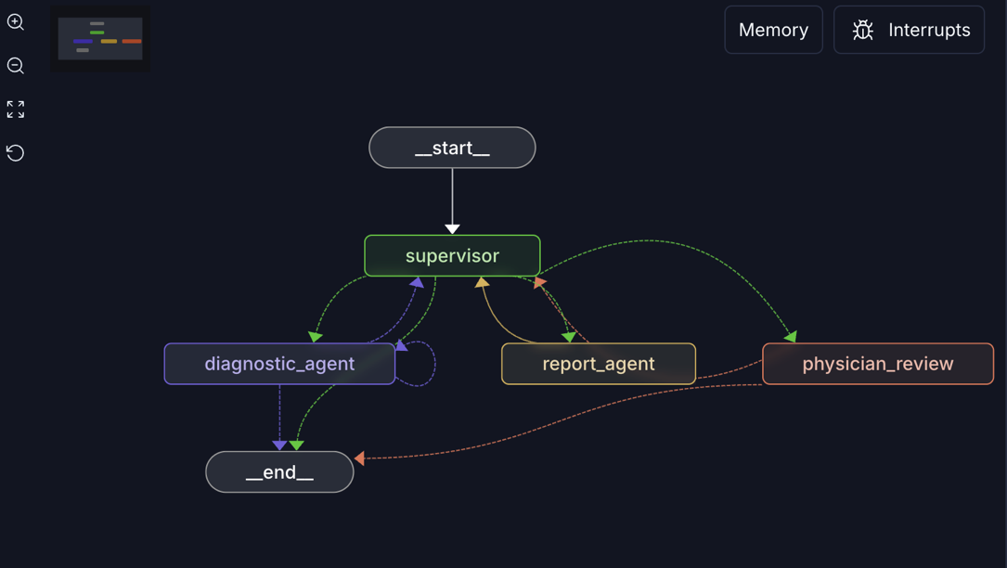
Figure 2: Workflow principale implémente avec LangGraph

Légende : Visualisation du graphe LangGraph telle qu'affichée dans LangGraph Studio. Le graphe montre les nœuds (Supervisor, Intake Agent, Analysis Agent, Report Agent, Validation Agent, END) et les arêtes conditionnelles reliant ces nœuds, avec les boucles de questionnaire et le point d'interruption human-in-the-loop.

7.1 Définition du graphe et nœuds
Le graphe est défini à l'aide de la classe StateGraph de LangGraph, paramétrée par le type de l'état partagé. Chaque agent est ajouté comme nœud du graphe via la méthode add_node. Le nœud d'entrée est le Supervisor Agent, qui reçoit l'état initial comprenant la plainte du patient et décide du premier agent à activer, typiquement l'Intake Agent pour initier le questionnaire.

7.2 Transitions conditionnelles et routage
Les transitions conditionnelles constituent l'un des apports majeurs de LangGraph par rapport aux pipelines séquentiels classiques. Dans ce système, le Supervisor Agent implémente une fonction de routage qui évalue l'état courant et retourne le nom du prochain nœud à activer. Cette fonction implémente plusieurs règles de routage : si le questionnaire n'est pas complet (current_question_index < 5), le flux est redirigé vers l'Intake Agent pour poser la prochaine question ; si le questionnaire est complet mais que l'analyse n'a pas encore été effectuée, le flux est dirigé vers l'Analysis Agent ; si l'analyse est disponible mais que le rapport n'a pas été généré, le flux est dirigé vers le Report Agent ; si le rapport est disponible, le flux est dirigé vers le Validation Agent avec une interruption pour la revue médicale.

7.3 Boucles et interruptions
Le mécanisme de boucle dans LangGraph est implémenté via des transitions conditionnelles cycliques. Dans ce workflow, la boucle de questionnaire permet à l'Intake Agent d'être invoqué plusieurs fois, une fois pour chaque question, jusqu'à ce que les cinq questions aient été posées et leurs réponses collectées. Cette boucle est gérée par le Supervisor Agent, qui incrémente l'index de question dans l'état partagé après chaque invocation de l'Intake Agent.
Les interruptions sont gérées via le mécanisme interrupt_before de LangGraph, qui suspend l'exécution du graphe immédiatement avant l'invocation du Validation Agent. Cette interruption est fondamentale pour le paradigme Human-in-the-Loop : elle permet au frontend de détecter que le workflow est en attente d'une action humaine, d'afficher l'interface de revue médicale au praticien, et de reprendre l'exécution du graphe une fois la décision du praticien soumise via l'API FastAPI.

8. Intégration MCP

8.1 Architecture du serveur MCP
Le serveur MCP est implémenté comme un processus Python indépendant, exposant ses capacités via le protocole MCP standard. Cette architecture découplée présente l'avantage de permettre l'évolution indépendante des outils d'analyse sans nécessiter de modification du code des agents LangGraph. Le serveur MCP est démarré au lancement de l'application et reste disponible pendant toute la durée de vie du système.

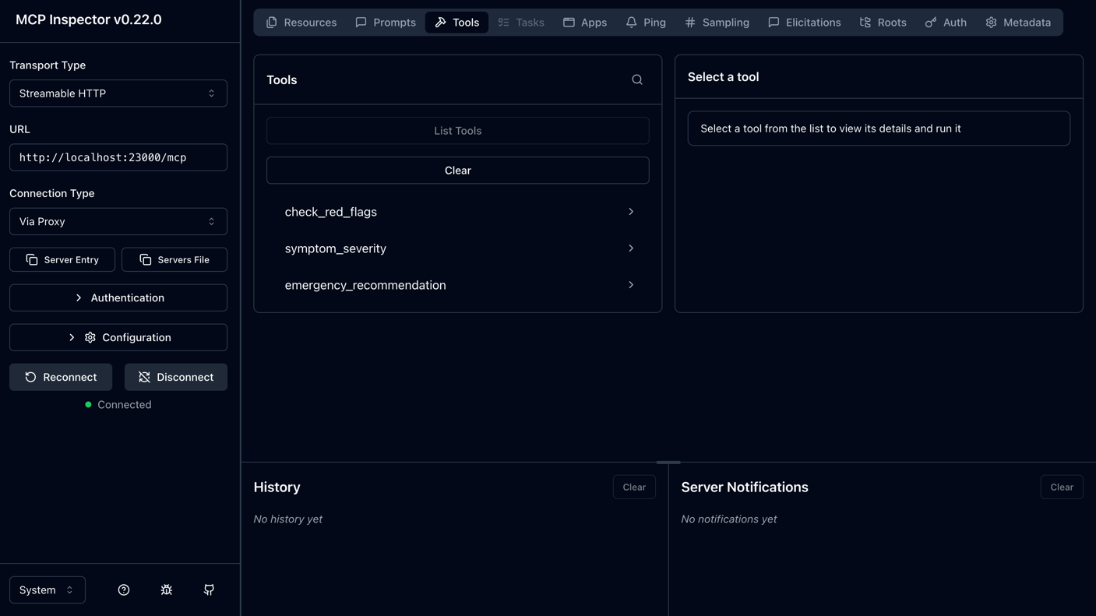
Figure 3: Inspection des outils MCP exposés par le serveur

Légende : Interface MCP Inspector affichant la liste des outils disponibles sur le serveur MCP local. L'écran montre le nom du serveur, l'URL de connexion et la liste des outils enregistrés avec leurs descriptions.

8.2 Outils MCP implémentés
Trois outils MCP spécialisés ont été développés pour ce projet. L'outil check_red_flags analyse l'ensemble des réponses du patient et identifie les signaux d'alarme médicaux, tels que des douleurs thoraciques, une dyspnée sévère, une confusion mentale ou des signes neurologiques focaux. Il retourne une liste structurée des signaux détectés avec leur niveau de criticité. L'outil symptom_severity évalue la sévérité globale des symptômes sur une échelle de 1 à 10, en tenant compte de leur intensité, de leur durée et de leur association. L'outil emergency_recommendation génère une recommandation de prise en charge préliminaire (consultation différée, consultation urgente, appel du 15/SAMU) basée sur les résultats des deux outils précédents.

8.3 Justification de l'intégration MCP
L'intégration de MCP plutôt qu'une implémentation directe des fonctions d'analyse dans les agents LangGraph répond à plusieurs impératifs architecturaux. Premièrement, MCP offre une standardisation de l'interface entre les agents et les outils, facilitant le remplacement ou l'évolution des algorithmes d'analyse sans modifier le code des agents. Deuxièmement, MCP permet d'envisager l'utilisation d'outils distribués, hébergés sur des serveurs distants, par exemple des services de bases de données médicales ou des systèmes experts spécialisés. Troisièmement, MCP fournit un mécanisme de découverte dynamique des outils disponibles, permettant au système de s'adapter à l'ajout de nouvelles capacités sans recompilation.

9. Human-in-the-Loop

9.1 Justification du paradigme
Le paradigme Human-in-the-Loop est une exigence absolue dans tout système d'assistance médicale basé sur l'intelligence artificielle. Cette exigence découle de plusieurs considérations fondamentales. Sur le plan éthique, les systèmes d'IA médicale ne peuvent, en l'état actuel de la technologie et de la réglementation, se substituer au jugement clinique d'un médecin. Sur le plan légal, la responsabilité médicale ne peut être déléguée à un système automatisé. Sur le plan technique, les modèles de langage peuvent produire des hallucinations ou des analyses erronées, nécessitant une vérification humaine systématique.
Dans ce système, le Human-in-the-Loop est implémenté à un stade précis du workflow : entre la génération du rapport préliminaire par l'agent de rapport et sa restitution au patient. Ce positionnement garantit que le praticien dispose de l'ensemble des informations collectées et analysées avant de prendre sa décision de validation.

9.2 Implémentation technique
Techniquement, le Human-in-the-Loop est implémenté via deux mécanismes complémentaires. Au niveau de LangGraph, l'interruption est déclarée via la directive interrupt_before appliquée au nœud du Validation Agent. Cette directive instruite LangGraph de sauvegarder l'état du graphe et de suspendre l'exécution avant l'invocation de ce nœud. L'état persisté est stocké dans le checkpointer LangGraph, permettant une reprise ultérieure sans perte d'information.
Au niveau de l'API FastAPI, un endpoint dédié permet au frontend de détecter l'état d'interruption et d'afficher l'interface de revue médicale. Un second endpoint reçoit la décision du praticien et reprend l'exécution du graphe via la méthode ainvoke avec l'état mis à jour. Ce mécanisme garantit une séparation claire entre le temps de traitement automatisé et le temps de décision humaine, sans blocage de ressources serveur pendant l'attente de la validation.

10. API FastAPI

10.1 Structure des endpoints
L'API FastAPI expose un ensemble d'endpoints REST couvrant l'ensemble du cycle de vie d'une session de consultation. Ces endpoints sont organisés en deux groupes fonctionnels : les endpoints de session, gérant le démarrage et le suivi d'une session de collecte, et les endpoints de validation, gérant la revue médicale et la finalisation du rapport.
L'endpoint POST /api/sessions/start initialise une nouvelle session LangGraph avec la plainte initiale du patient et retourne un identifiant de session unique. L'endpoint POST /api/sessions/{session_id}/answer soumet la réponse du patient à la question courante et retourne la question suivante ou un indicateur de fin de questionnaire. L'endpoint GET /api/sessions/{session_id}/analysis retourne l'analyse préliminaire générée après la cinquième réponse. L'endpoint POST /api/sessions/{session_id}/validate reçoit la décision du praticien et reprend le workflow LangGraph. L'endpoint GET /api/sessions/{session_id}/report retourne le rapport médical final validé.

10.2 Validation des données et gestion des erreurs
FastAPI s'appuie sur les modèles Pydantic pour la validation automatique des données entrantes et sortantes. Chaque endpoint est associé à un schéma Pydantic précisant les champs attendus, leurs types et leurs contraintes de validation. Cette approche garantit que les données invalides sont rejetées à la frontière de l'API avant d'être transmises au moteur LangGraph, réduisant le risque de comportements indéterminés dans le workflow.
La gestion des erreurs est implémentée via les exception handlers FastAPI, permettant de retourner des réponses HTTP standardisées (400 Bad Request, 404 Not Found, 500 Internal Server Error) avec des messages d'erreur structurés en JSON, facilitant le diagnostic et le traitement des erreurs côté frontend.

11. Frontend React

11.1 Structure de l'application
L'application React est organisée selon une architecture de composants hiérarchiques, chaque composant étant responsable d'une étape précise du parcours utilisateur. Le composant racine App gère l'état global de la session (identifiant de session, étape courante) et coordonne l'affichage des composants enfants via un système de routage conditionnel basé sur l'état.
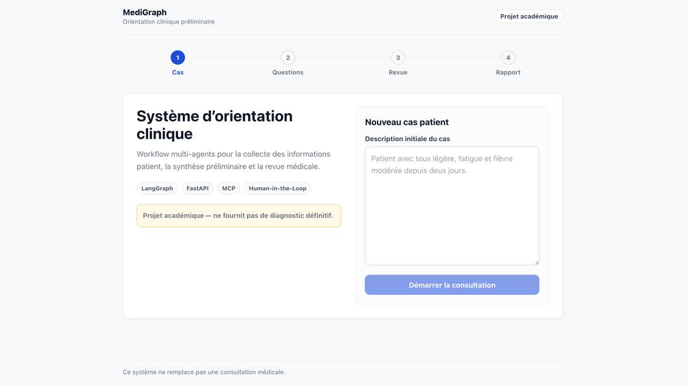
Figure 4: Home Page

Légende : Formulaire d'accueil de l'application permettant au patient de saisir sa plainte initiale et ses informations de base (nom, âge, antécédents). Le formulaire présente un design médical professionnel avec une charte graphique bleue et blanche.

11.2 Composants principaux
Le composant PatientForm gère la saisie de la plainte initiale et des informations patient. Après soumission, il déclenche l'appel à l'endpoint de démarrage de session et stocke l'identifiant de session retourné dans l'état React local. Le composant QuestionnaireFlow gère l'affichage séquentiel des cinq questions, la collecte des réponses et l'affichage d'une barre de progression indiquant l'avancement du questionnaire.

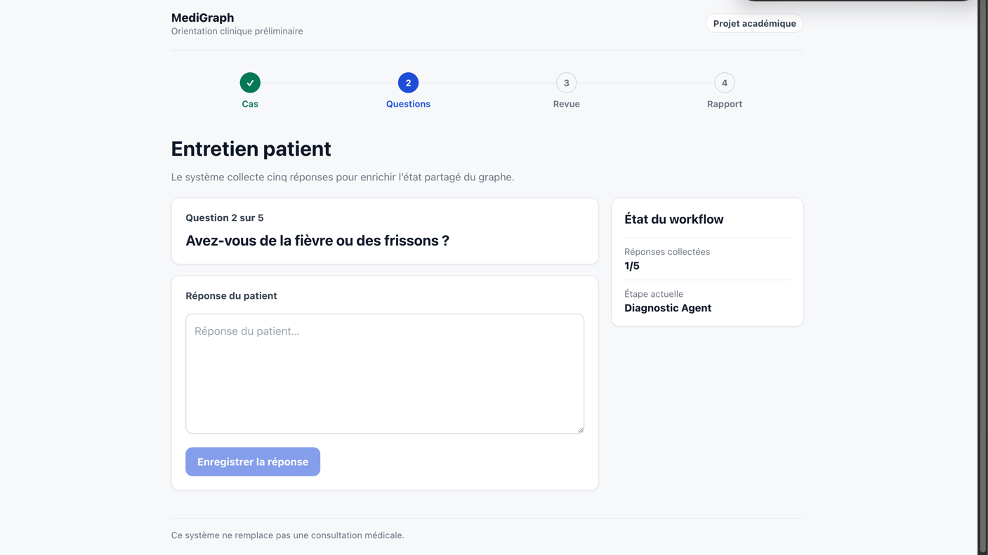
Figure 5: Question Screen

Légende : Écran de questionnaire montrant une question posée au patient avec un champ de réponse textuelle et les indicateurs de progression (Question 2 sur 5). Le design est épuré et facilement lisible.

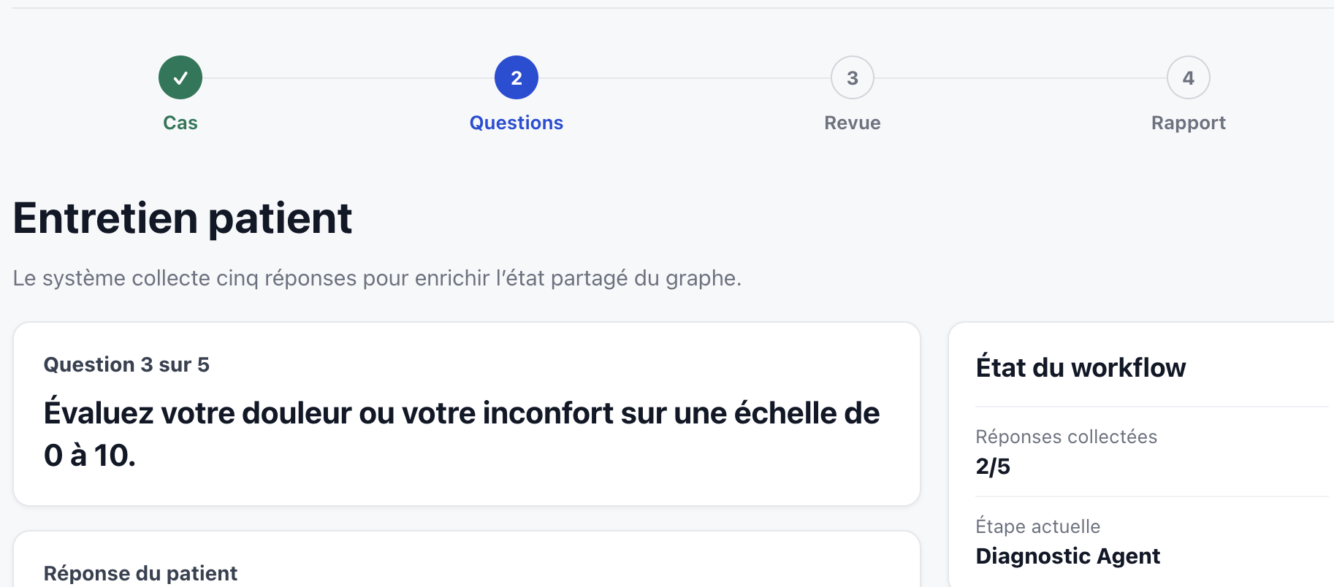
Figure 6: Suivi de progression du workflow.

Légende : Barre de progression visuelle indiquant l'avancement du patient dans le questionnaire (par exemple 3/5 questions complétées), avec les étapes du workflow affichées sous forme d'indicateurs d'état.
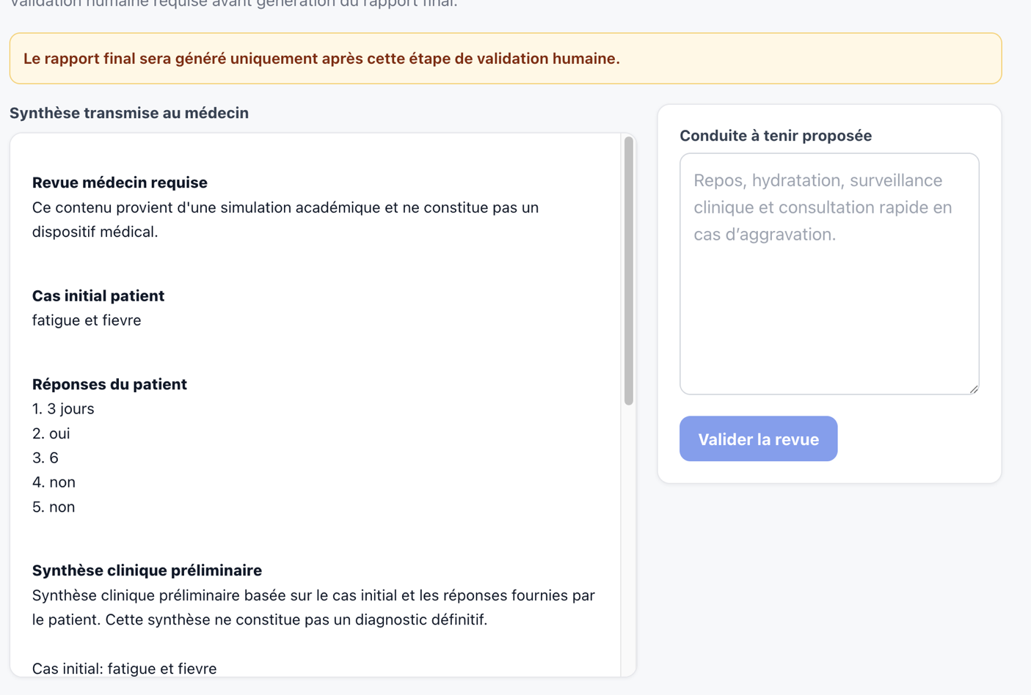
Figure 7: Analyse préliminaire générée
Légende : Écran d'affichage de l'analyse préliminaire générée après les cinq réponses du patient. L'écran montre le résumé des symptômes, le score de sévérité et un message indiquant que le rapport est en attente de validation médicale.
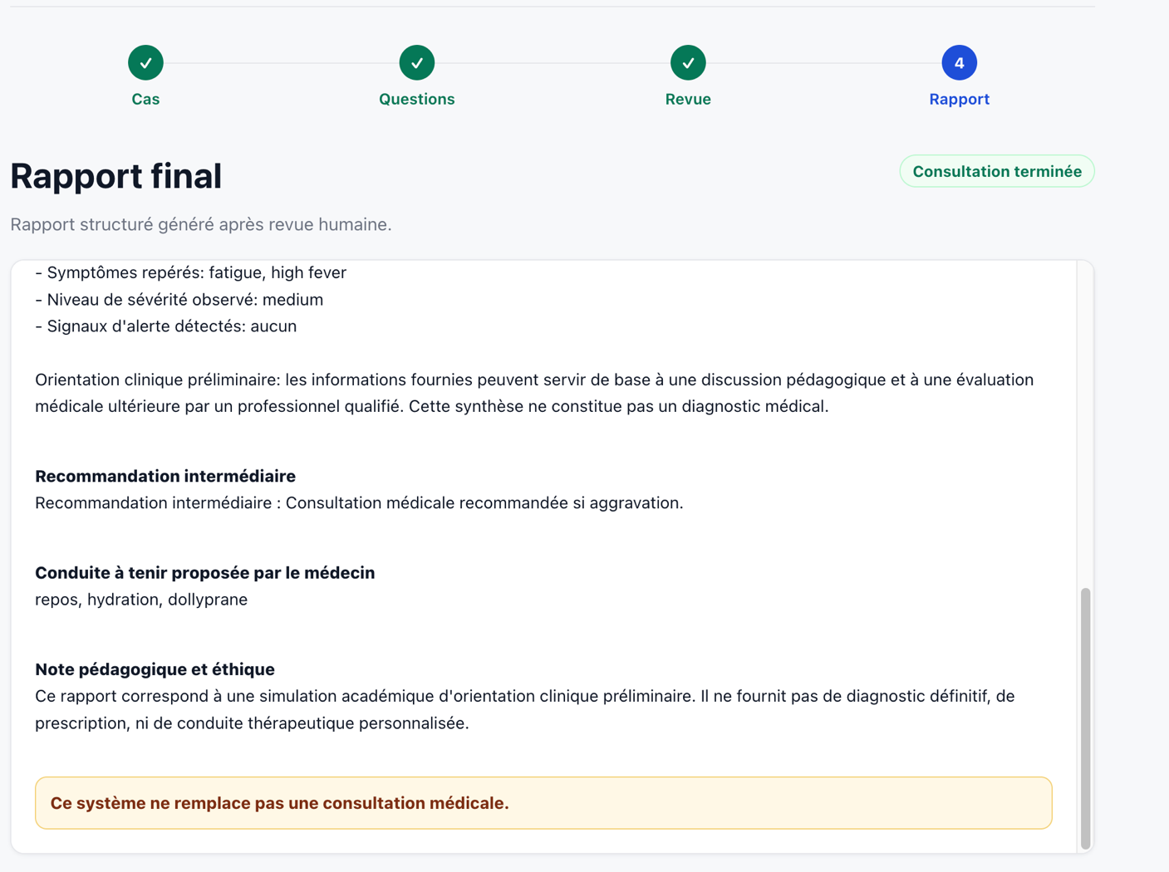
Figure 8: Rapport final généré
Légende : Page d'affichage du rapport médical final après validation par le praticien. Le rapport inclut le résumé clinique, les observations, les recommandations et la signature du médecin validateur.
Source : Capture réalisée par l'auteur.

11.3 Gestion des états asynchrones
L'application React utilise les hooks useState et useEffect pour gérer les états asynchrones liés aux appels API. Un système de polling est implémenté pour détecter le passage du workflow en état d'interruption Human-in-the-Loop : toutes les deux secondes, le frontend interroge l'API pour vérifier si le statut de la session est passé à pending_validation, auquel cas il redirige l'utilisateur vers l'interface de revue médicale. Cette approche par polling, bien que moins élégante que WebSockets, a été retenue pour sa simplicité d'implémentation dans le cadre de ce projet universitaire.

12. Validation dans LangGraph Studio
LangGraph Studio est un environnement de débogage visuel interactif fourni par LangChain, Inc., permettant d'inspecter en temps réel l'exécution d'un graphe LangGraph. Il offre une visualisation graphique du StateGraph, une interface d'inspection de l'état partagé à chaque nœud, un historique des transitions et la possibilité de rejouer ou de modifier le workflow à des fins de débogage.

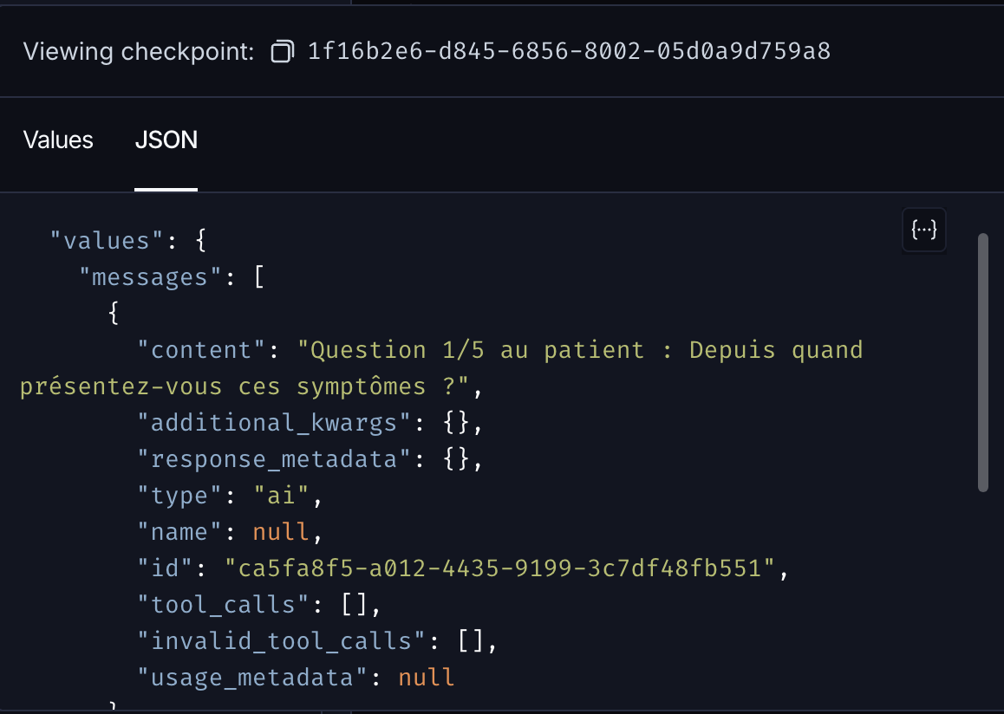
Figure 9: Observation de l'état partagé

Légende : Panneau d'inspection de l'état partagé dans LangGraph Studio, montrant les valeurs actuelles de tous les champs de l'état (patient_id, questions_asked, answers, preliminary_analysis, validation_status) à un instant précis du workflow.
Source : Capture réalisée par l'auteur.
La validation dans LangGraph Studio a permis de vérifier plusieurs propriétés critiques du workflow. Premièrement, la boucle de questionnaire a été validée en observant l'incrémentation correcte du champ current_question_index à chaque passage par l'Intake Agent. Deuxièmement, le mécanisme d'interruption Human-in-the-Loop a été vérifié en constatant que le workflow se suspend correctement avant l'invocation du Validation Agent et reprend normalement après soumission de la décision du praticien. Troisièmement, les transitions conditionnelles ont été testées en provoquant des détections de signaux d'alarme et en vérifiant que le routage vers l'agent approprié est effectué correctement.

13. Jeux de Tests et Résultats
Trois scénarios de test représentatifs ont été définis et exécutés pour valider le comportement du système dans des situations cliniques variées. Ces scénarios couvrent un cas simple sans signaux d'alarme, un cas avec signaux d'alarme nécessitant une orientation urgente, et un cas bénin à faible sévérité. Pour chacun de ces scénarios, l'ensemble du workflow a été exécuté de bout en bout, de la saisie de la plainte initiale jusqu'à la génération du rapport final validé.

13.1 Scénario de test 1 — Cas respiratoire simple
Le premier scénario met en scène un patient de 35 ans présentant une toux sèche depuis trois jours, sans fièvre ni dyspnée, avec des antécédents d'allergie saisonnière. Ce cas vise à valider le comportement nominal du système en l'absence de signaux d'alarme. L'agent d'analyse a correctement identifié l'absence de red flags, attribué un score de sévérité de 3/10 et généré une recommandation de consultation différée. Le praticien a validé le rapport sans modification. La durée totale du workflow a été de 12 secondes, incluant le temps de validation humaine.

13.2 Scénario de test 2 — Détection de signaux d'alarme
Le deuxième scénario met en scène un patient de 58 ans présentant une douleur thoracique irradiant vers le bras gauche, avec diaphorèse et nausées, depuis une heure. Ce cas vise à valider la détection des signaux d'alarme critiques et la génération d'une recommandation d'urgence appropriée. L'outil MCP check_red_flags a correctement identifié trois signaux d'alarme majeurs (douleur thoracique, irradiation brachiale, diaphorèse), l'outil symptom_severity a attribué un score de 9/10 et l'outil emergency_recommendation a généré une recommandation d'appel immédiat du 15/SAMU. Le praticien a validé le rapport avec une note complémentaire. Ce scénario valide notamment le routage conditionnel vers une prise en charge urgente.

13.3 Scénario de test 3 — Cas bénin
Le troisième scénario met en scène un patient de 22 ans présentant des maux de tête modérés depuis deux jours, sans fièvre, sans raideur de nuque ni troubles visuels, dans un contexte de stress professionnel connu. Ce cas vise à valider le comportement du système pour un cas de faible sévérité et à vérifier que le système ne sur-alerte pas en l'absence de signaux d'alarme. Le score de sévérité attribué est de 2/10, aucun signal d'alarme n'a été détecté et la recommandation est une consultation non urgente avec conseils hygiéno-diététiques. Ce scénario confirme la calibration appropriée des outils MCP.

13.4 Tableau récapitulatif des résultats
Scénario | Sévérité | Red Flags | Recommandation | Validation
Toux sèche (35 ans) | 3/10 | 0 | Consultation différée | Validé
Douleur thoracique (58 ans) | 9/10 | 3 critiques | Appel SAMU immédiat | Validé + note
Céphalées (22 ans) | 2/10 | 0 | Consultation non urgente | Validé

14. Analyse Critique et Limites

14.1 Points forts du système
Le système développé présente plusieurs points forts notables. L'architecture modulaire basée sur LangGraph permet une évolution aisée du workflow sans remise en cause de l'ensemble du système. La séparation claire entre le frontend React, l'API FastAPI, l'orchestrateur LangGraph et le serveur MCP garantit l'indépendance des composants et facilite les évolutions différenciées. Le mécanisme Human-in-the-Loop, implémenté de manière native via les mécanismes d'interruption LangGraph, assure une intégration fluide de la supervision médicale dans le workflow automatisé.
L'intégration du protocole MCP ouvre la voie à une extensibilité significative du système, permettant d'intégrer de nouveaux outils d'analyse (bases de données médicales, algorithmes de triage, systèmes experts) sans modifier le code des agents. La documentation automatique générée par FastAPI via Swagger UI facilite l'intégration du système dans des environnements hospitaliers existants.

14.2 Limites identifiées
Plusieurs limites ont été identifiées lors du développement et de la validation du système. Premièrement, le questionnaire est actuellement limité à cinq questions fixes, ce qui peut s'avérer insuffisant pour certaines présentations cliniques complexes. Une évolution vers un questionnaire adaptatif, dans lequel les questions suivantes seraient déterminées dynamiquement en fonction des réponses précédentes, constituerait une amélioration significative.
Deuxièmement, le système de polling implémenté côté React pour détecter l'état d'interruption Human-in-the-Loop est fonctionnel mais sous-optimal en termes de performance et de latence. Une implémentation basée sur des WebSockets ou des Server-Sent Events permettrait une notification plus réactive et moins consommatrice de ressources. Troisièmement, l'absence d'authentification et de chiffrement des données médicales dans cette version académique constitue un écart important par rapport aux exigences réglementaires (RGPD, HDS) d'un déploiement en production.
Quatrièmement, les outils MCP implémentés reposent sur des règles heuristiques statiques pour la détection des signaux d'alarme et l'évaluation de la sévérité. L'intégration de modèles de machine learning entraînés sur des données cliniques réelles améliorerait significativement la précision de ces outils, sous réserve de disposer des données et des validations éthiques nécessaires.

15. Perspectives d'Amélioration

15.1 Questionnaire adaptatif
L'évolution la plus impactante à court terme serait la transformation du questionnaire fixe en questionnaire adaptatif. Dans cette configuration, l'Intake Agent utiliserait un LLM pour générer dynamiquement chaque question en fonction des réponses précédentes du patient. LangGraph supporterait nativement cette évolution via l'ajout d'un nœud de génération de questions et la modification des conditions de transition de la boucle de questionnaire. Cette approche permettrait d'explorer plus précisément certains symptômes et d'obtenir des informations plus pertinentes pour l'analyse.

15.2 Intégration de données médicales structurées
L'intégration d'une base de données médicale structurée (ICD-10, SNOMED CT) comme outil MCP supplémentaire permettrait d'enrichir considérablement les analyses générées. Les outils MCP pourraient alors croiser les symptômes détectés avec les présentations cliniques référencées dans ces bases pour affiner les recommandations de prise en charge. Cette évolution nécessiterait cependant un cadre réglementaire et éthique approprié, ainsi qu'une validation clinique rigoureuse.

15.3 Sécurité et conformité réglementaire
Un déploiement en environnement de production nécessiterait plusieurs évolutions sur le plan de la sécurité et de la conformité. L'implémentation d'une authentification forte (OAuth 2.0, JWT) pour les praticiens, le chiffrement des données en transit (TLS) et au repos, la mise en place d'un système d'audit complet des actions (qui a validé quoi et quand) et l'hébergement sur une infrastructure certifiée HDS (Hébergeur de Données de Santé) seraient des prérequis incontournables pour un usage clinique.

15.4 Déploiement multi-agents distribué
L'architecture actuelle déploie l'ensemble des agents sur un seul processus Python. Une évolution vers un déploiement distribué, dans lequel chaque agent serait hébergé sur un microservice indépendant communiquant via un bus de messages (Kafka, RabbitMQ), permettrait une meilleure scalabilité et une résilience accrue. LangGraph supporte cette évolution via ses interfaces de communication inter-processus, rendant cette migration techniquement réalisable.

16. Conclusion
Ce projet a permis de concevoir, développer et valider un système multi-agents médical complet, intégrant des technologies de pointe dans le domaine de l'intelligence artificielle appliquée. L'architecture retenue, fondée sur LangGraph pour l'orchestration des agents, FastAPI pour l'exposition des services, MCP pour l'enrichissement des capacités analytiques et React pour l'interface utilisateur, s'est révélée à la fois robuste, modulaire et extensible.
Le paradigme Human-in-the-Loop, implémenté de manière native via les mécanismes d'interruption LangGraph, constitue la pierre angulaire du système du point de vue éthique et fonctionnel. Il garantit qu'aucune information médicale n'est transmise au patient sans validation préalable d'un praticien qualifié, répondant ainsi aux exigences fondamentales de toute application médicale basée sur l'IA. La validation réalisée dans LangGraph Studio et à travers trois scénarios de test représentatifs a confirmé la fiabilité du workflow dans des situations cliniques variées.
Ce projet illustre concrètement comment les technologies d'orchestration d'agents LLM peuvent être mobilisées pour construire des systèmes médicaux assistés par l'IA, rigoureux et traçables. Il ouvre la voie à de nombreuses perspectives d'amélioration, notamment vers un questionnaire adaptatif, l'intégration de bases de données médicales standardisées et un déploiement conforme aux réglementations en vigueur.

Références Bibliographiques
[1] LangChain, Inc. (2024). LangGraph Documentation. Disponible sur : https://langchain-ai.github.io/langgraph/
[2] Tiangolo, S. (2024). FastAPI Documentation. Disponible sur : https://fastapi.tiangolo.com/
[3] Anthropic. (2024). Model Context Protocol (MCP) Specification. Disponible sur : https://modelcontextprotocol.io/
[4] Meta Platforms, Inc. (2024). React Documentation. Disponible sur : https://react.dev/
[5] Wooldridge, M. (2009). An Introduction to MultiAgent Systems (2nd ed.). John Wiley & Sons.
[6] Russell, S., & Norvig, P. (2020). Artificial Intelligence: A Modern Approach (4th ed.). Pearson.
[7] Shortliffe, E. H., & Cimino, J. J. (Eds.). (2014). Biomedical Informatics: Computer Applications in Health Care and Biomedicine. Springer.
[8] Topol, E. J. (2019). High-performance medicine: the convergence of human and artificial intelligence. Nature Medicine, 25(1), 44-56.
[9] European Commission. (2021). Proposal for a Regulation on Artificial Intelligence (AI Act). COM(2021) 206 final.
[10] LangChain, Inc. (2024). LangGraph Studio User Guide. Disponible sur : https://langchain-ai.github.io/langgraph/concepts/langgraph_studio/

Annexe A — Structure du Projet
La structure du projet est organisée selon les conventions standards des projets Python/Node.js
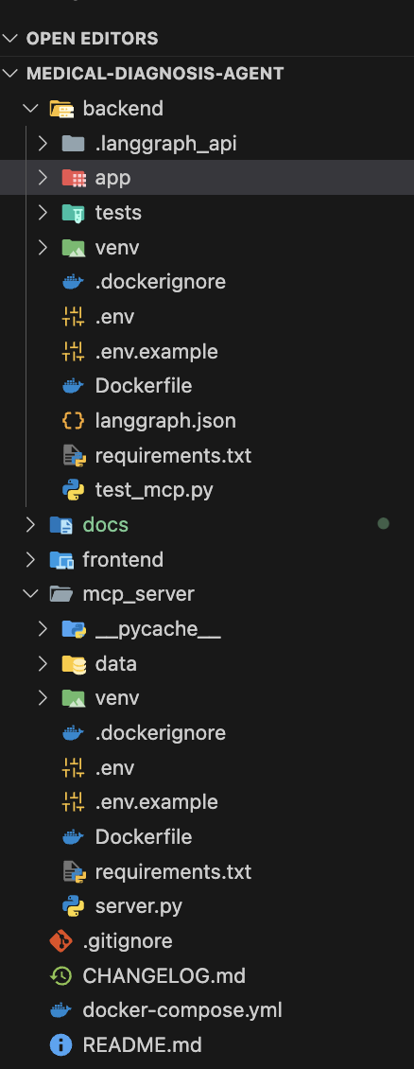
Figure 10: Structure de projet

